UNIVERSIDAD NACIONAL ABIERTA Y A DISTANCIA – UNAD

MAPAS DE RECONOCIMIENTO REGIONAL

PRESENTADO POR:
Peter Godoy Landazuri
Código: 12910734

TUTOR:
WILTON MANUEL MENDOZA

GRUPO:
712001_2

ESCUELA DE CIENCIAS DE LA EDUCACION
PROGRAMA LILE
2013

CATEGORIA DE ANALISIS
- El SGSSS crea:
- Condiciones de acceso a toda la población.
- A una parte de la población
- No tiene acceso la población
- Ninguna de las anteriores.
- El SGSSS suministra:
- El servicio público esencial de salud
- El servicio privado
- El servicio mixto
- Todas las anteriores
- El SGSSS presta:
- El servicio de salud independiente de la capacidad de pago
- Depende de la capacidad de pago
- Algunos casos con pago
- Ninguna de las anteriores
- De acuerdo a la Ley 1122 de 2007 los usuarios según el nivel del SISBEN deben cancelar un porcentaje por la prestación de los servicios así:
- Nivel 1 8%, nivel 2 12%, nivel 3 20%
- Nivel 1 10%, nivel 2 15%, nivel 3 40%
- Nivel 1 5%, nivel 2 10%, nivel 3 30%
- Ninguna de las anteriores
- Quienes son beneficiarios del subsidio de salud
- Los que han obtenido puntaje inferior a 33 según Sisben
- La población especial
- Todas las anteriores
- Ninguna de las anteriores
- La comisión de regulación en salud estará integrada:
- Ministro de la Protección Social, Presidente de la República, Alcalde de la ciudad.
- Ministro de Hacienda y Crédito publico, Ministro Protección Social, cinco comisionados expertos.
- Ministro de la Protección Social, 5 Comisionados Expertos, Presidente de la República.
- Ministro de Hacienda, Alcalde, 5 comisionados Expertos.
- Aseguramiento en Salud se entiende como:
- Administración Riesgo Financiero, Gestión Riesgo en Salud, la Articulación de los servicios.
- Garantía de la calidad en la prestación de los servicios
- Representación del afiliado ante el prestador de servicios
- Todas las anteriores
- La prestación de servicios de salud publica se hará a través de ESE’s quienes se basaron en los siguientes criterios para su optimo funcionamiento
- Población, densidad, área de influencia.
- Accesibilidad geográfica y cultural, servicios que ofrece, capital de trabajo, producción, sostenibilidad.
- Todas las anteriores
- Ninguna de las anteriores
- Los ejes del sistema de inspección, vigilancia y control de la superintendencia Nacional de Salud.
- Financiamiento, aseguramiento, atención pública.
- Atención al usuario y participación social
- Ejes de acciones y medidas especiales, información, focalización de los subsidios.
- Todas las anteriores.

AMBITO DE INDAGACION LA SALUD

Las encuestas de demografía permiten obtener información sobre la dimensión, estructura, evolución, dinámicas y características generales de las poblaciones.
Desde 2011 en la comuna 4, la Alcaldía realiza una encuentademográfica y Salud , la cual es uno de los insumos más importantespara la formulación de políticas públicas en materia de salud, salud sexual y saludreproductiva; para documentar la relación entre cobertura y acceso al Sistema General de Seguridad Social en Salud; la relación entre vejez, envejecimiento y sistema pensional; y la relación entre la educación para la sexualidad y la construcción de nuevas ciudadanías.
Como para la estandarización de datos para la toma de decisiones basadas en la evidencia.
Permitirá a la secretaria de salud de la comuna tomar decisiones basadas en la evidencia de orden local, y formular planes, programas y políticas que respondan de manera ajustada a las necesidades de los diferentes grupos poblacionales que habitan la comuna 4.

RESULTADOS DE LA ENCUESTA

Población: Comunidad Vulnerables
Rango Edad:
Adolescentes: 13 años
Mujeres: 49
Adulto mayor: 69

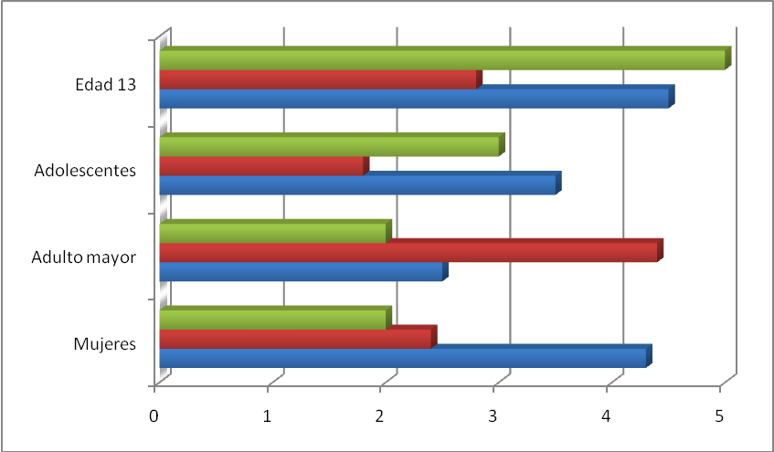

La recolección de la información se llevó a cabo enaproximadamente once meses de labores: se inició enjunio de 2011 y finalizó en mayo de 2012.
Antes del inicio del trabajo de campo se definió uncronograma minucioso, especificando claramente lasrutas y el tiempo de permanencia de cada grupo en las
diferentes localidades.
Para su desarrollo se conformaron diez (10) equipos,compuestos cada uno de ellos por una supervisora, cuatroencuestadoras, una directora del trabajo de campo y una
antropometrista, quien estuvo encargada de la toma delas medidas antropométricas.
Las labores desarrolladas por las supervisorasfueron: la distribución del trabajo entre lasencuestadoras y antropometristas, acompañarlasdurante sus recorridos, verificar que todo se estabahaciendo en forma correcta de acuerdo con lo indicado;es decir, con veracidad absoluta y mantenimiento dela calidad de la información, manejo de los formatosde recorrido y de control y controlar las medicionesantropométricas.

Se entrevistaron un total de 10.411 hogares, con una tasa de respuesta de 75 por ciento. El número de mujeres en edad fértil (13-49 años) efectivamente entrevistadas
llegó a 10.234 y la tasa de respuesta para este grupo poblacional fue de 91 por ciento. El número de mujeres entre 18 y 69 años de edad, a las cuales se les aplicó el
cuestionario sobre prevención de cáncer de cuello uterino y de mama fue de 13.012 y su tasa correspondiente.

ENCUESTA PARA LA CATEGORIA DE ANALISIS: GESTION
- ¿Se están realizando campañas que recuerden la importancia del ejercicio y la sana alimentación para la prevención de enfermedades?
- Si. A través de los centros de salud, programa de recreación y deporte u otros.
- No.
- No sabe. Noresponde
- Ninguna de las anteriores

- ¿Las entidades de salud de la comuna 9 de Ibagué, están administrando correctamente y transparentemente los recursos asignados?
- Si. Se observan cambios a nivel de recursos, nivel administrativo, nivel operativo, buen servicio.
- No. Se observa mala atención, no se cuentan con los profesionales de la salud adecuados, no cuentan con medicamentos, entre otros aspectos.
- No sabe. No responde.
- Ninguna de las anteriores

- ¿Se esta invirtiendo en la sostenibilidad del sistema de salud de la comuna 9 de Ibagué, es decir en la promoción y prevención?
- Si, por medio de los centros de salud, EPS, IPS, ESE’s.
- No.
- No sabe. No responde.
- Ninguna de las anteriores
RESULTADOS ARROJADOS DE LA ENCUESTA CONCERNIENTE A LA CATEGORIA GESTION.
POBLACION: Comuna4 de localidad de San Cristóbal
EDAD: 13 – 49 años.
SEXO: mujeres 65% hombres 35%

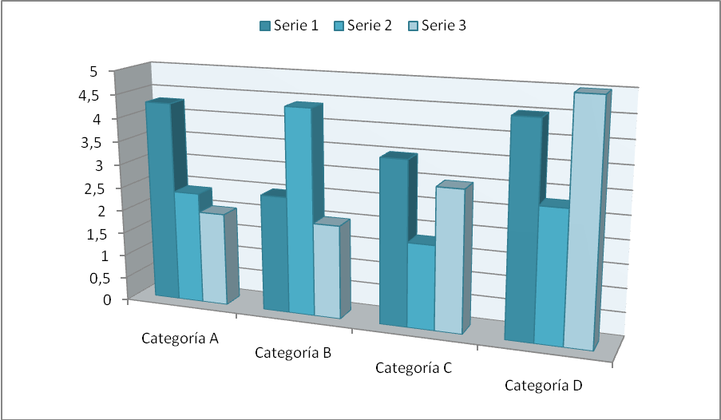

METODOLOGIA

- Comité Técnico de la Encuesta

Las entidades que conformaron el Comité Técnicoson: Pro familia, Ministerio de la Protección Social, InstitutoColombiano de Bienestar Familiar, Departamento Nacional
de Planeación, DANE, Universidad de Los Andes, FundaciónSanta Fe, Universidad Nacional, Secretaría Distrital dePlaneación, Secretaría Distrital de Integración Social, InstitutoNacional de Salud, Instituto Nacional de Cancerología,Ministerio de Agricultura, Ministerio de Educación yUniversidad Javeriana. Además el Comité contó con lapresencia y aporte de tres consultores independientes.Es de suma importancia resaltar la participación delos equipos de las Secretarías Distritales de Planeación e
Integración Social, los cuales acompañaron los procesosde producción y difusión de la encuesta.

Población Bajo Estudio

Primer cuestionario se recopiló información sobre lasviviendas y los hogares en lo referente a su infraestructura,composición, seguridad alimentaria y características
y de salud de la población de la comuna 4.
específicas de cada uno de sus miembros, en un segundoplano se obtuvo información completa de las mujeres enedad fértil (13 a 49 años de edad), su esposo o compañero
(si lo tienen) y de cada uno de sus hijos/as menores decinco años. En un tercer plano, se recolectó informaciónrelacionada con la citología cervicouterina y mamografía
en mujeres de 18 a 69 años de edad, que hubierantenido actividad sexual. En un cuarto plano, se obtuvoinformación sobre la salud de las personas de 60 años y
más. Finalmente se tomaron las medidas antropométricasde la población menor de 65 años de los hogares.

Muestra

El universo de estudio está constituido por el ciento porciento de la población civil residente en hogares particularesde la localidad. La muestra es probabilística, de conglomerados ypolimetálica; la selección en cada una de las etapas esestrictamente aleatoria. La muestra comprende cerca de10.411 hogares; el tamaño de la muestra se estableciócon base en el requerimiento de mayor precisión en laestimación de los indicadores de salud sexual y saludreproductiva a nivel de localidades, tomando como basela precisión encontrada en la Ends-2005; se ajustó elnúmero de hogares en cada la localidad 4.

1ª. Encuesta de Demografía y Salud de la localidad 4

El error estándar relativo de la estimación de indicadores,con una prevalencia del 20 por ciento en la localidad,fuera igual o inferior al 20 por ciento.

FRACASO DE LA LEY 100 DE SALUD

¿Cómo confiar en que la posible reforma solucione los problemas del sistema actual colombiano?
Mirándolo desde una lógica de economía política de la reforma, el principal aliado es la ciudadanía. Las personas tienen que tener claro cuáles van a ser los beneficios de la reforma, pero si ésta no tiene como norte a los usuarios está perdida, y para su éxito se debe tener la presencia de los profesionales de la salud, que son los que conocen de primera mano cuáles son los problemas de salud de la gente y los que tiene el modelo actual.
¿Cuál sería el sistema de salud ideal para un país como Colombia?
No puede existir para ningún país. El sistema de salud representa el propósito de una comunidad que elija aspectos que son más valorados que otros. Yo considero que un sistema mixto, pero con mayor financiamiento estatal, con copagos menores; que el Ministerio de Salud tenga un rol de vigilancia sanitaria y que existan organismos que tengan el músculo para la vigilancia fiscal. Uno en donde no se discrimine la atención por nivel de ingresos, ni por sexo o edad.
Las instituciones de salud colombianas muestran graves signos de corrupción mientras sanos y enfermos buscan una cura al sistema. El gobierno anuncia reformas mientras la enfermedad continúa.
La Contraloría colombiana tiene procesos fiscales abiertos contra las EPS por US$ 683 millones, como es el caso de EPS SaludCoop, hoy intervenida por el gobierno
A mediados de julio pasado, mientras el gobierno colombiano presentaba un paquete de medidas para remediar al sector salud, 5.000 personas colmaron la Plaza de Bolívar de Bogotá en la llamada “marcha blanca”. Ubicada a una cuadra de la sede presidencial, la protesta fue encabezada por un grupo de mujeres vestidas de negro, simbolizando así el funeral del sistema de salud de Colombia. El acto se replicó en las principales ciudades del país.
Las imágenes de crisis se han multiplicado en los medios colombianos: un pensionado encadenado a un centro asistencial pide sus medicamentos; en la ciudad de Quibdó, al este de Colombia, renuncian 36 médicos tras meses sin paga; un joven muere luego de dos horas esperando ingresar al hospital.

Desde 1993 el gobierno ha regulado el sistema de salud a través del Ministerio de Salud y Protección Social y consta de dos formas de afiliación: el régimen contributivo y el subsidiado. El primero corresponde a las personas con ingresos económicos y el segundo, a la población sin empleo. El primero se financia con un porcentaje del sueldo mensual, mientras que el segundo, con contribuciones del Estado. Hoy ambas formas de afiliación, que incluyen a un 96% de la población, están en cuestionamiento.
Colapso doble. El régimen contributivo está delegado en el sector privado, que lo administra a través de las llamadas Empresas Promotoras del Servicio de Salud (EPS). Se financia a través del 12,5% sobre del salario base de cotización mensual, porcentaje que asumen en su totalidad los trabajadores independientes. Cada empleado dependiente asume el 4% y el empleador, el 8,5%. Si 23,2 millones de colombianos pagan este 12% de su sueldo, podemos imaginar el botín de las redes que rondan a las EPS.
La Contraloría colombiana tiene procesos fiscales abiertos contra las EPS por US$ 683 millones, como es el caso de EPS SaludCoop, hoy intervenida por el gobierno. Otros 36 actores se encuentran con medidas cautelares, de un total de 76 EPS existentes. En otras palabras, la mitad muestra signos de corrupción. Al diagnóstico se suman los US$ 2.243 millones que el gobierno y las EPS deben a los hospitales y clínicas. Y las 775.102 acciones judiciales que interpusieron los ciudadanos entre 1999 y 2009 por inconvenientes para acceder a procedimientos y medicamentos.
La corrupción pone en duda si los privados deben seguir manejando los dineros públicos de un derecho social, o si el Estado debe retomar el control que tenía antes de 1993. Mientras tanto, los procesos contra las EPS también reciben críticas. “No hay una sola sentencia condenatoria, todo está en investigaciones”, dice la congresista colombiana Gloria Díaz.
Al régimen subsidiado, donde también actúan las EPS, se lo acusa de cuentas a nombre de personas inexistentes, aumento en los valores de medicamentos y procedimientos, recobros de insumos y medicinas nunca utilizados, o aportes a campañas políticas. La Contraloría insiste en que los dineros serían suficientes si se invirtieran en su totalidad. Un estudio hecho por esta entidad descubrió que el 75% de los US$ 840 millones girados a la salud de 74 municipios en 2010 se perdieron.
Es compleja la red de defraudaciones reveladas por el presidente Juan Manuel Santos en mayo de 2011.

BIBLIOGRAFIA

Alcaldía Mayor de Bogotá / www.bogota.gov.co/
Alcaldía local de San Cristóbal / www.sancristobal.gov.co/
es.wikipedia.org/wiki/Comuna

